Міністерство освіти і науки України

ВСП Технічний коледж

НУ «Львівська політехніка»

Звіт до лабораторної роботи №4

З предмету

Конструювання програмного забезпечення

Побудова за допомогою програми Rational Rose UML діаграми послідовності автоматизованої інформаційної системи.

Виконала:

Студентка групи 43-ПЗ

Ткачук Анастасія

Перевірив:

Ковалевич Т.С.

Львів 2016

Лабораторна робота 4

Побудова за допомогою програми Rational Rose UML діаграми послідовності автоматизованої інформаційної системи.

Мета: *засвоїти методику та виробити практичні в побудові за допомогою програми Rational Rose UML діаграми послідовності автоматизованої системи банкомату.*

Хід лабораторної роботи

Для завершення побудови діаграми послідовності взаємодії користувача з банкоматом потрібно додати об'єкти і повідомлення , що залишилися. З цією метою слід виконати наступні дії:

1. Додати об'єкти класів з іменами: *Контролер Банкомату, Транзакція Банкомату, Клавіатура Банкомату , Екран Банкомату, Принтер Банкомату, Пристрій видачі готівки і Інтерфейс Банківської системи*.
2. Додати повідомлення : *перевірити ідентифікатор картки (Integer)* , спрямоване від об'єкта класу *Контролер Банкомату* до об'єкта класу *Інтерфейс Банківської системи*.
3. Додати повідомлення : *ввести ПІН- код ( )* , спрямоване від об'єкта класу - актора *Клієнт Банкомату* до об'єкта класу *Клавіатура Банкомати*.
4. Додати повідомлення : *прочитати ПІН- код ( )* , спрямоване від об'єкта класу *Контролер Банкомату* до об'єкта класу *Пристрій читання картки* .
5. Додати повідомлення : *створити нову транзакцію ( )* , спрямоване від об'єкта класу *Контролер Банкомату* до зображення об'єкта класу *Транзакція Банкомати*. При цьому зображення об'єкта класу *Транзакція Банкомату* слід перемістити вниз на рівень цього повідомлення , що буде візуально означатиме створення даного об'єкта в більш пізній момент часу , ніж початок функціонування модельованої програмної системи .
6. Додати повідомлення : *перевірити правильність ПІН- коду ( )* , спрямоване від об'єкта класу *Контролер Банкомату* до об'єкта класу *Транзакція Банкомати*.
7. Додати повідомлення : показати меню опцій ( ) , спрямоване від об'єкта класу *Контролер Банкомату* до об'єкта класу *Екран Банкомати*.
8. Додати повідомлення : *ввести тип транзакції ( )* , спрямоване від об'єкта класу - актора *Клієнт Банкомату* до об'єкта класу *Клавіатура Банкомати*.
9. Додати повідомлення : *показати меню зняття суми ( )* , спрямоване від об'єкта класу *Контролер* *Банкомату* до об'єкта класу *Екран Банкомати*.
10. Додати повідомлення *: ввести суму зняття готівки ( )* , спрямоване від об'єкта класу - актора *Клієнт Банкомату* до об'єкта класу *Клавіатура Банкомату*.
11. Послідовно додати 3 повідомлення: *відкрити рахунок клієнта ( Integer )* , *перевірити баланс клієнта ( Integer , Currency* ) *і зменшити рахунок клієнта ( Integer , Currency )*, спрямовані від об'єкта класу *Контролер Банкомату* до об'єкта класу *Інтерфейс Банківської системи*.
12. Додати повідомлення : *роздрукувати чек ( )* , спрямоване від об'єкта класу *Контролер Банкомату* до об'єкта класу *Принтер Банкомати*.
13. Додати повідомлення : *повернути кредитну картку ( )* , спрямоване від об'єкта класу *Контролер Банкомату* до об'єкта класу *Пристрій читання картки* .
14. Додати повідомлення : видати готівку ( ) , спрямоване від об'єкта класу *Контролер Банкомату* до об'єкта класу *Пристрій видачі готівки*.
15. Додати повідомлення : *завершити транзакцію ( )* , спрямоване від об'єкта класу *Контролер Банкомату* до об'єкта класу *Транзакція Банкомати*.
16. Після додавання повідомлення *завершити транзакцію (* ) помістити на лінію життя об'єкта класу Транзакція Банкомату символ знищення цього об'єкта.

# Діаграма

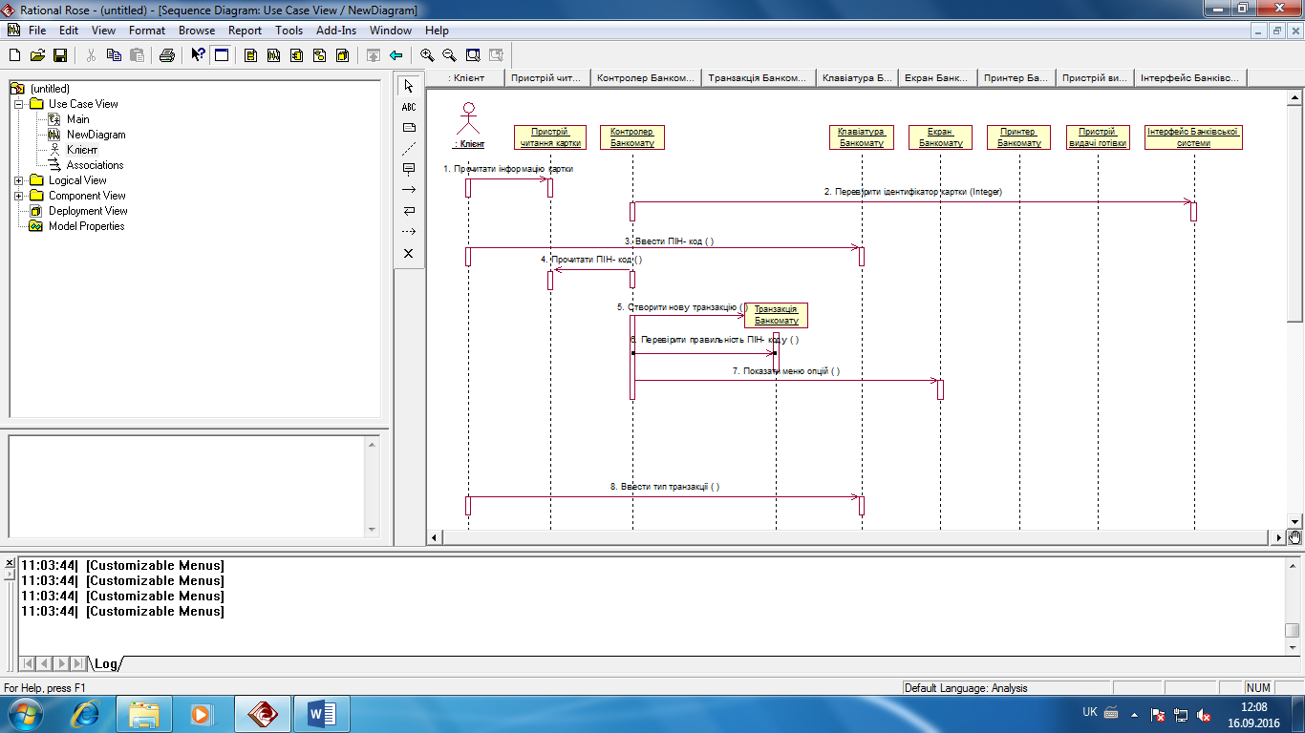

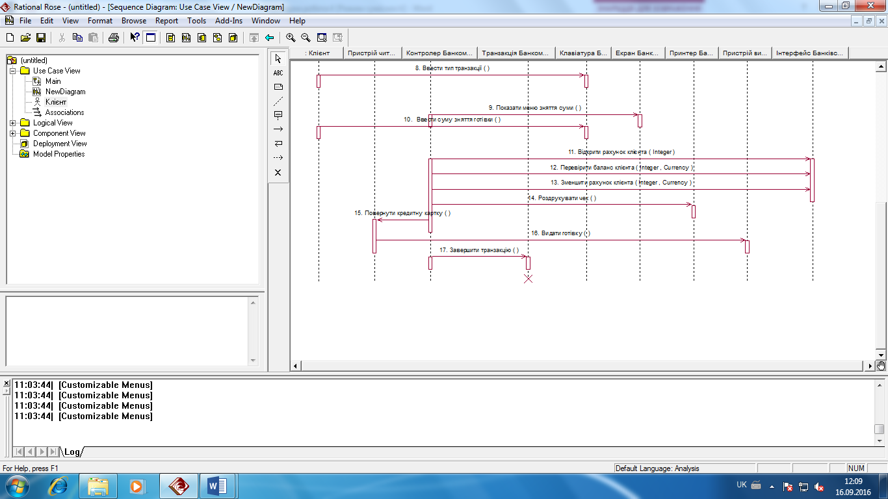

# Висновок

*Я* *засвоїла методику та виробила практичні навики в побудові за допомогою програми Rational Rose UML діаграми послідовності автоматизованої системи банкомату*